海青工商103學年度第1學期營養午餐（葷食）
日期：104.1.19 本日熱量：822卡
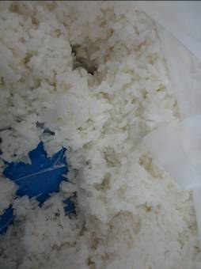 | 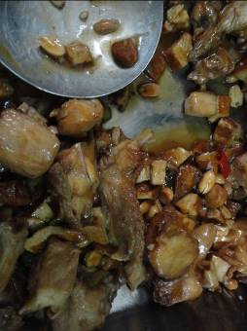
主食：白米飯 | 副食一：宮保雞丁
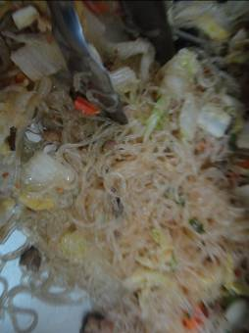 | 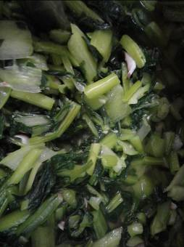
副食二：螞蟻上樹 | 副食三：菇香油菜
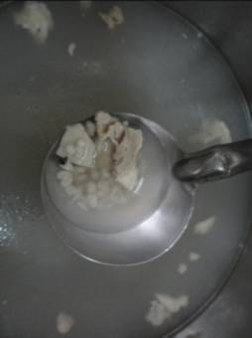
四神湯

海青工商103學年度第1學期營養午餐（素食）
日期：104.1.19
 | 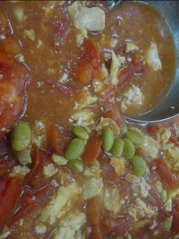
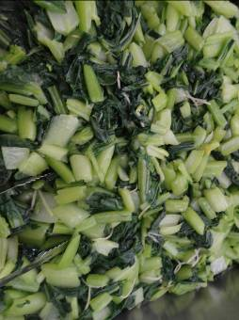 | 